

**QUALIDADE DE SOFTWARE**

Estácio Di Fabio Junior

Análise de Qualidade

Caxias do Sul

2023

# RESUMO

Este projeto tem como objetivo realizar uma análise qualitativa sobre um determinado produto escolhido pelo aluno. Esta análise irá determinar a qualidade de um dispositivo utilizado no dia-a-dia a fim de descobrir se o mesmo irá precisar de substituição no futuro ou não.

SUMÁRIO

# 

***1.*** ***RESUMO 2***

***2.*** ***SUMÁRIO 3***

***3.*** ***INTRODUÇÃO 4***

***4.*** ***O PROJETO 5***

**4.1** **Detalhes do produto ou serviço 5**

**4.2** **Tabela de Análise 5**

**4.3** **Relatório 6**

**4.4** **Evidências 7**

**4.5** **Onde encontrar 8**

***5.*** ***CONCLUSÃO 8***

***6.*** ***REFERÊNCIAS BIBLIOGRÁFICAS 8***

# INTRODUÇÃO

Avaliar a qualidade e durabilidade de produtos é uma prática essencial para consumidores que buscam investir em itens eletrônicos, como fones de ouvido. Neste contexto, a análise detalhada do produto em questão revela informações importantes sobre sua performance e longevidade. Trata-se de um fone de ouvido produzido por uma marca reconhecida por desenvolver produtos de nível intermediário, o que naturalmente suscita expectativas positivas em relação à sua qualidade. Este relatório se propõe a apresentar as conclusões derivadas da análise desse fone de ouvido, considerando principalmente sua performance e durabilidade. Portanto, este relatório visa oferecer uma visão abrangente das características positivas e áreas de preocupação em relação a esse produto, fornecendo uma avaliação precisa para consumidores em busca de informações pertinentes antes de tomar decisões de compra.

# O PROJETO

Coloque se no papel de um auditor de qualidade e escolha um produto ou serviço de sua preferência para fazer sua análise. Pode ser um produto como equipamentos eletrônicos, materiais de escritório, celulares, alimentos, embalagens, roupas etc. ou serviços como plataforma de streaming (Netflix, Amazon, Disney +, etc.) ou algum aplicativo de celular. Importante que seja algo de seu uso pessoal para facilitar sua análise.

Avalie todas as dimensões do produto ou serviço, como durabilidade, material, usabilidade, performance, acessibilidade etc. Acrescente itens que achar necessário para esta análise. Seja criterioso em sua análise e não poupe detalhes, pois isto vai te ajudar no futuro escrever bons relatórios de qualidade.

## Detalhes do produto ou serviço

| **Nome do produto ou serviço:** | Fone de ouvido headset |
| --- | --- |
| **Fabricante:** | Redragon |
| **Tempo de uso:** | Está em uso há cerca de 2 anos e meio. |
| **Outros detalhes relevantes sobre o produto:** | Um dispositivo de fone de ouvido no estilo headset over ear com microfone removível. |

## Tabela de Análise

| **Característica** | **Sua percepção** | **Referência da evidência [caso tenha]** |
| --- | --- | --- |
| **Usabilidade:** | O fone é uma presença constante no meu cotidiano, mantendo-se permanentemente conectado ao meu computador. Utilizo-o diariamente para interações com colegas de trabalho e para desfrutar de sessões de jogos no computador. |  |
| **Matéria prima:** | A estrutura do produto é predominantemente construída com plástico rígido em um acabamento emborrachado. No entanto, nota-se que um material sintético semelhante ao couro envolve a espuma utilizada para o apoio da cabeça e circunda os alto-falantes. Lamentavelmente, esse revestimento em couro sintético mostra sinais de desgaste considerável, com partes se deteriorando, enquanto o restante do produto permanece em excelente estado. | Imagem 1: Foto do produto |
| **Performance:** | O desempenho do fone é notável, proporcionando uma reprodução de áudio de alta qualidade com graves e agudos bem definidos. Além disso, o microfone apresenta uma excelente capacidade de isolamento acústico, captando a voz de forma nítida e minimizando a interferência de ruídos externos. |  |
| **Design:** | Me agradou bastante o acabamento emborrachado do produto, pois confere uma sensação de sofisticação. | Imagem 2: Detalhe do corpo emborrachado |
| **Durabilidade** | Tenho a preocupação de que a durabilidade deste fone seja limitada, uma vez que o tecido que o reveste já apresenta sinais de desgaste e deterioração. | Imagem 3: Detalhe do tecido desgastado. |

## Relatório

Através de uma análise minuciosa do produto, torna-se evidente sua notória excelência em termos de desempenho, um mérito que se atribui à sua origem como um fone de ouvido fabricado por uma marca de renome, notabilizada por oferecer produtos consistentemente classificados como intermediários. A rotina diária de utilização do dispositivo nos últimos dois anos tem servido como um testemunho da sua respeitável resistência, destacando a sua capacidade de manter uma performance constante ao longo do período.

No entanto, uma preocupação notável emerge em relação ao tecido que reveste as partes de espuma do fone de ouvido. Embora este revestimento tenha contribuído para uma experiência de uso agradável, começa a manifestar indícios de deterioração e desgaste. O tecido está gradativamente se desfazendo, e com a passagem do tempo, cresce a apreensão de que esse problema possa comprometer a contínua viabilidade do fone de ouvido. Portanto, torna-se imprescindível investigar se existem opções de componentes de reposição disponíveis para assegurar a manutenção da qualidade e longevidade do produto.

## Evidências

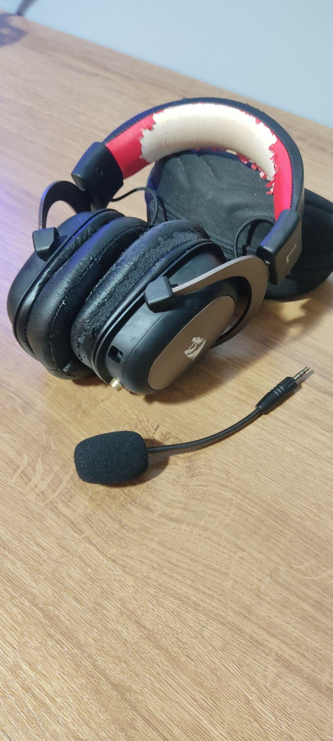

Fig. 01: Foto do produto

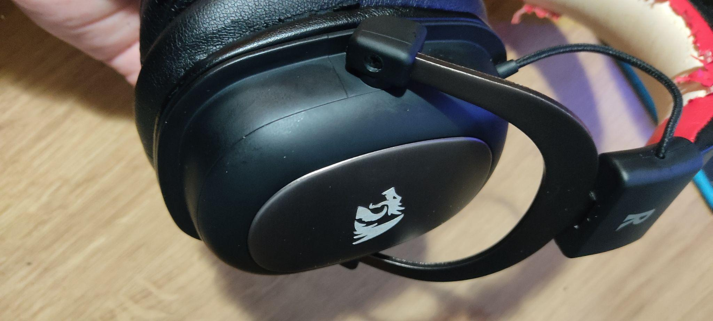

Fig.02: Detalhe do corpo emborrachado

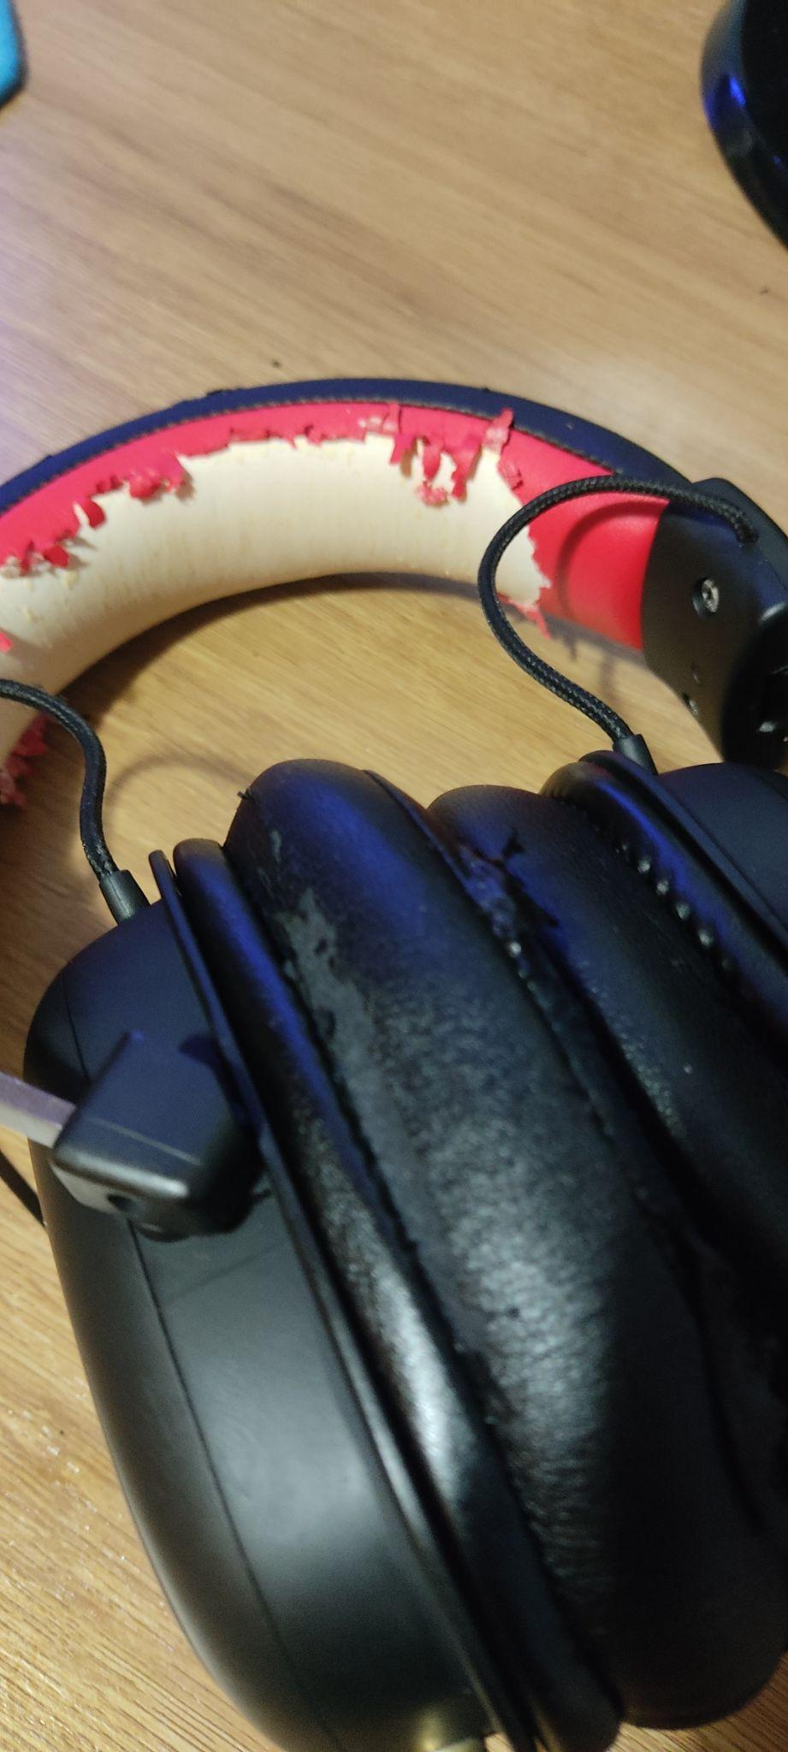

Fig. 03: Detalhe do tecido desgastado

## Onde encontrar

O produto pode ser encontrado em lojas online e físicas. Pode ser encontrado na [loja da amazon](https://www.amazon.com.br/Redragon-Vermelho-Microfone-Consoles-H510/dp/B07Y5K19V3/ref=asc_df_B07Y5K19V3/?tag=googleshopp00-20&linkCode=df0&hvadid=379708004298&hvpos=&hvnetw=g&hvrand=16157014916911427484&hvpone=&hvptwo=&hvqmt=&hvdev=c&hvdvcmdl=&hvlocint=&hvlocphy=9102506&hvtargid=pla-925129613648&psc=1) por cerca de 400 reais.

# CONCLUSÃO

Em suma, a análise do produto em questão revelou sua notável qualidade em termos de desempenho e durabilidade. A sua capacidade de manter um desempenho consistente ao longo de dois anos de uso diário é digna de elogios. No entanto, um ponto de preocupação surge com o desgaste do tecido que envolve as partes de espuma, que, se não houver peças de reposição disponíveis, pode comprometer sua utilidade a longo prazo. No entanto, no geral, o produto se destaca positivamente, e ao considerar os aspectos analisados, permanece como uma escolha viável para quem busca qualidade e durabilidade em um fone de ouvido.

# REFERÊNCIAS BIBLIOGRÁFICAS